- 飞机使用的操作系统

从计算机架构上来说，同普通的计算机系统并无太大区别，都是由处理器、总线、I/O设备、存储设备、网络设备、通讯设备、操作系统和应用软件所构成。仅仅是为了满足高指标的可靠性、健壮性和实时性，而采用了另一套设计而已，但在应用软件这一层面和普通的以太网程序并没有太大区别。

过去这些设备经常使用ADA语言编写，现在为了降低成本，在某些新项目上已经改用C++了。

- 车厘子自由

在实现财务自由之前，我们需要满足温饱之欲、地铁自由、车厘子自由。

车厘子，别名又叫大樱桃、含桃、荆桃等，属于被子植物门双子叶植物纲蔷薇目蔷薇科樱属樱桃（种）。车厘子与樱桃是同一种水果，不过两者品种不同，导致它们在外观、口感上有所差异，而车厘子之所以价格更昂贵，是因为车厘子的运输费用更高以及供需关系失衡

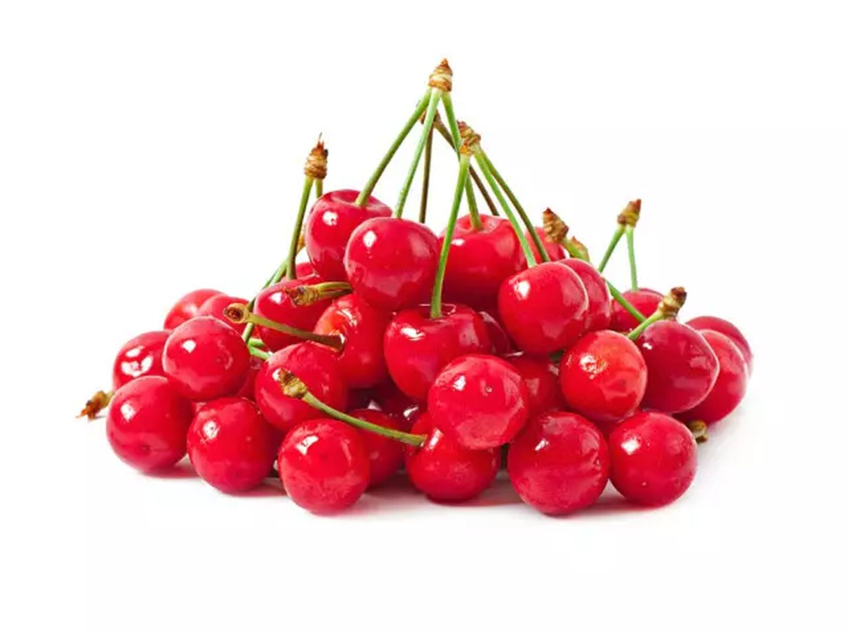

樱桃

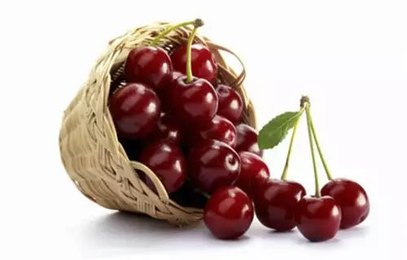

车厘子

而我们日常生活中通常用几J来形容车厘子的大小。J（jumbo）是南半球车厘子分级常用的单位，“J”的数字越多，代表樱桃的个头越大。一般来说，果径26-28mm为单J，28-30mm的为JJ，30-32mm为JJJ。果径越大等级越高，吃得越过瘾。

- 井盖为什么设计成圆的

这个问题最早出现在微软的面试题中“Why manhole covers are typically round？”问题设计的初衷只是为了考察应聘者的想象力和应对能力，观察应聘者的思维取向。而不是所谓的“因为圆井盖不会掉下去，所以才把井盖做成圆的”。井盖要做成什么形状的根本出发点完全取决于这个井的形状，而不是不让井盖掉下去，也不是为了搬运方便、为了行人安全。

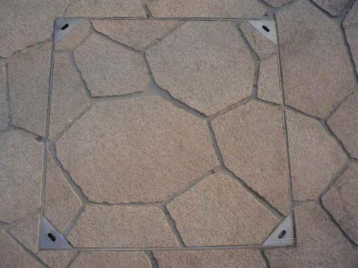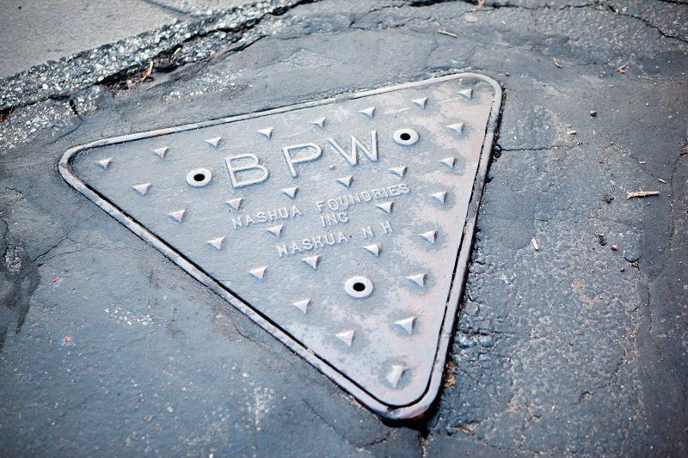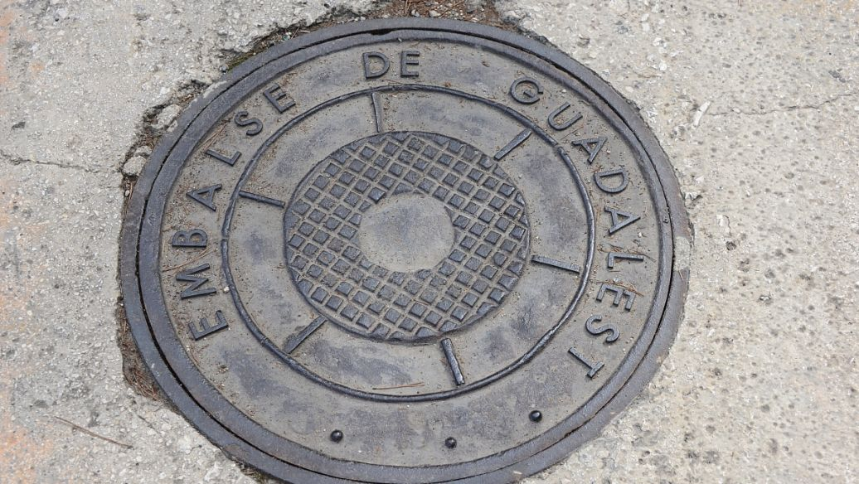

功德无良放生机

“漫画来源于生活，而高于生活”

